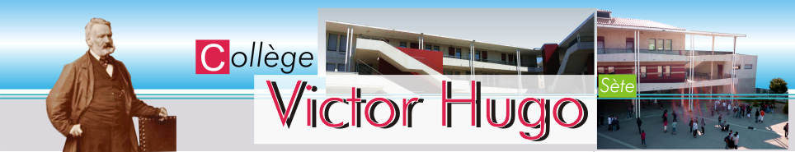

RENTREE 2026/2027
Classes de 6ème :
Accueil et prise en charge des élèves le mardi 1er septembre 2026 de 9h à 12h
Après la prise en charge des élèves de 6ème par les professeurs principaux, les parents sont invités à une réunion en salle polyvalente.

Classes de 5ème :
Accueil et prise en charge des élèves le mardi 1er septembre 2026 de 13h30 à 15h30
Réunion des parents le jeudi 03 septembre à 17 h 30 en salle polyvalente

Classes de 4ème :
Accueil et prise en charge des élèves le mardi 1er septembre 2026 de 13h30 à 15h30 (espace aménagé)
Réunion des parents le jeudi 03 septembre à 17 h 30 en salle polyvalente
Classes de 3ème :
Accueil et prise en charge des élèves le mardi 1er septembre 2026 de 14h30 à 16h30 (cour centrale)
Réunion des parents le lundi 07 septembre à 17 h 30 en salle polyvalente

A partir du mercredi 02 septembre 2026, les classes fonctionnent selon leur emploi du temps.

Restauration scolaire :

Ouverture le jeudi 03 septembre 2026.
La précision des jours de présence à la demi-pension sera à effectuer lorsque l’emploi du temps sera définitif (environ 2 semaines après la rentrée).

